宁夏社会保险发展年度报告2017

根据《中华人民共和国社会保险法》第七十条、《人力资源社会保障部关于进一步健全社会保险信息披露制度的通知》（人社部发〔2014〕82号）和《宁夏回族自治区社会保险信息披露办法（试行）》有关要求，现将宁夏2017年度社会保险信息披露如下：

第一部分 基本养老保险

一、城镇职工基本养老保险
（一）参保情况
截至2017年末，城镇职工基本养老保险参保人数达到176.01万人，比上年增加9.02万人，增长5.40%；比2013年底增加32.24万人，年平均增长5.19%。

2017年分市县城镇职工基本养老保险参保人数情况
单位：万人
地区 | 参保人数 | 地区 | 参保人数
银川市 | 68.77 | 红寺堡 | 0.36
灵武市 | 4.75 | 固原市 | 5.10
永宁县 | 4.68 | 西吉县 | 1.30
贺兰县 | 4.44 | 隆德县 | 0.91
石嘴山市 | 17.97 | 泾源县 | 0.40
平罗县 | 7.18 | 彭阳县 | 1.14
吴忠市 | 10.30 | 中卫市 | 9.63
青铜峡市 | 6.02 | 中宁县 | 5.02
盐池县 | 1.69 | 海原县 | 1.61
同心县 | 1.31 | 区本级 | 23.43
1.参保人员构成情况
（1）按单位类型
企业单位：截至2017年底，企业单位参保人数为99.17万人，占参保总人数的56.34%，比上年增加3.26万人，增长3.40%；比2013年底增加4.96万人，年平均增长1.29%。

其他人员：截至2017年底，参保人数为76.84万人，占参保总人数的43.66%，比上年增加5.76万人，增长8.10%；比2013年底增加27.28万人，年平均增长11.59%。

（2）按人员类别
职工：截至2017年底，参加城镇职工基本养老保险的人数为125.53万人，占参保人数的71.32%，比上年增加7.22万人，增长6.10%；比2013年底增加23.7万人，年平均增长5.37%。

离退休人员：截至2017年底，参加城镇职工基本养老保险的离退休人员为50.48万人，比上年增加1.8万人，增长3.70%；比2013年增加8.54万人，年平均增长4.74%。
抚养比 ：2017年城镇职工基本养老保险抚养比为2.49:1，较上年2.43:1，抚养比稍有上升。养老保险抚养比较高的地区有：红寺堡区（5.43:1）、银川市（4.45:1）、盐池县（2.97:1）、青铜峡市（2.95:1）；养老保险抚养比较低的地区有：同心县（0.8:1）、海原县（1.12:1）、彭阳县（1.15:1）、灵武市（1.35:1）。

2017年分市县城镇职工养老保险抚养比情况

地区 | 抚养比 | 地区 | 抚养比
银川市 | 4.45:1 | 红寺堡 | 5.43:1
灵武市 | 1.35:1 | 固原市 | 2.58:1
永宁县 | 2.28:1 | 西吉县 | 1.56:1
贺兰县 | 2.60:1 | 隆德县 | 1.47:1
石嘴山市 | 1.88:1 | 泾源县 | 2.04:1
平罗县 | 1.80:1 | 彭阳县 | 1.15:1
吴忠市 | 1.89:1 | 中卫市 | 1.74:1
青铜峡市 | 2.95:1 | 中宁县 | 2.15:1
盐池县 | 2.97:1 | 海原县 | 1.12:1
同心县 | 0.80:1 | 区本级 | 1.53:1
2．缴费人数情况
截至2017年底，城镇职工基本养老保险缴费人数为102.33万人，比上年增加5.14万人，增长5.29%；比2013年增加14.98万人，年平均增长4.04%。

2017年分市县城镇职工基本养老保险缴费人数情况
单位：万人
市县 | 缴费人数 | 市县 | 缴费人数
银川市 | 43.26 | 红寺堡 | 0.23
灵武市 | 2.64 | 固原市 | 2.88
永宁县 | 2.70 | 西吉县 | 0.58
贺兰县 | 2.72 | 隆德县 | 0.31
石嘴山市 | 9.65 | 泾源县 | 0.24
平罗县 | 3.48 | 彭阳县 | 0.59
吴忠市 | 5.68 | 中卫市 | 5.51
青铜峡市 | 2.81 | 中宁县 | 2.72
盐池县 | 1.15 | 海原县 | 0.63
同心县 | 0.49 | 区本级 | 14.06
3. 跨地区养老保险关系转续人数情况
截至2017年底,共办理城镇职工养老保险关系跨省转入7787人次，较上年增加962人次，增长14.10%；共办理城镇职工养老保险关系跨省转出2558人次，较上年减少547人次，降低17.62%。

（二）基金收支情况
2017年城镇职工养老保险基金总收入180.32亿元(不含上级补助收入、下级上解收入，下同)，比上年增加17.16亿元，增长10.52%；比2013年增加72.75亿元，年平均增长13.79%。基金总支出166.73亿元（不含补助下级支出、上解上级支出，下同），比上年增加14.12亿元，增长9.25%；比2013年增加66.97亿元，年平均增长13.70%。基金累计结余196.34亿元，比上年增加13.59亿元，增长7.44%；比2013年增加30.05亿元，年平均增长4.24%。
2013年-2017年城镇职工基本养老保险基金收支累计结余情况
 |  |  |  |  | 单位：亿元
年度 | 2013年 | 2014年 | 2015年 | 2016年 | 2017年
基金总收入 | 107.57 | 117.18 | 144.06 | 163.16 | 180.32
同比增长量 | —— | 9.61 | 26.88 | 19.10 | 17.16
同比增长率 | —— | 8.93% | 22.94% | 13.26% | 10.52%
基金总支出 | 99.76 | 118.26 | 137.08 | 152.61 | 166.73
同比增长量 | —— | 18.50 | 18.82 | 15.53 | 14.12
同比增长率 | —— | 18.54% | 15.91% | 11.33% | 9.25%
基金累计结余 | 166.29 | 165.22 | 172.20 | 182.75 | 196.34
同比增长量 | —— | -1.07 | 6.98 | 10.55 | 13.59
同比增长率 | —— | -0.64% | 4.22% | 6.13% | 7.44%

1.基金收入情况
基金收入构成：2017年城镇职工养老保险基金总收入180.32亿元。其中征缴收入141.36亿元，利息收入3.53亿元，财政补贴32.53亿元，其他收入0.85亿元，转移收入2.05亿元，分别占总收入的78.39%、1.96%、18.04%、0.47%、1.14%。
基金征缴收入:2017年城镇职工养老保险征缴收入141.36亿元，比上年增加14.52亿元，增长11.45%；比2013年增加55.99亿元，年平均增长13.44%。
财政补助收入：2017年中央财政补助32.53亿元，占城镇职工养老保险基金总收入的18.04%,比上年增加4.87亿元，增长17.61%；比2013年增加15.85亿元，年平均增长18.17%。

单位：万元

2.基金支出情况
2017年，城镇职工养老保险基本养老金支出166.73亿元。其中基本养老金支出160.24亿元，丧葬补助金和抚恤金支出5.87亿元，转移支出0.62亿元。比上年增加14.12亿元，增长9.25%；比2013年增加66.97亿元，年平均增长13.70%。

单位：万元

3.基金结余情况
截至2017年底，城镇职工养老保险基金累计结余196.34亿元，比上年增加13.59亿元，增长7.44%;比2013年增加30.05亿元，年平均增长4.24%。
2017年分市县城镇职工基本养老保险基金收支结余及分布情况
 |  |  |  |  |  |  |  |  |  | 单位：亿元
单位 | 基金收入 | 基金支出 | 当期结余 | 基金累计结余 | 累计结余占总量比重 | 单位 | 基金收入 | 基金支出 | 当期结余 | 基金累计结余 | 累计结余占总量比重
银川市 | 46.70 | 45.23 | 1.47 | 12.94 | 6.59% | 红寺堡 | 0.30 | 0.13 | 0.17 | 0.99 | 0.50%
永宁县 | 4.25 | 3.44 | 0.81 | 9.09 | 4.63% | 固原市 | 6.48 | 4.31 | 2.17 | 3.97 | 2.02%
贺兰县 | 4.10 | 2.79 | 1.31 | 2.63 | 1.34% | 西吉县 | 1.73 | 1.25 | 0.48 | 0.89 | 0.45%
灵武市 | 3.35 | 5.10 | -1.75 | 2.03 | 1.03% | 隆德县 | 1.30 | 1.02 | 0.28 | 0.69 | 0.35%
石嘴山 | 8.47 | 18.72 | -10.25 | 2.83 | 1.44% | 泾源县 | 0.39 | 0.34 | 0.05 | 0.30 | 0.15%
平罗县 | 4.04 | 6.69 | -2.65 | 2.40 | 1.22% | 彭阳县 | 1.01 | 1.23 | -0.22 | 0.70 | 0.36%
吴忠市 | 6.88 | 10.63 | -3.75 | 3.26 | 1.66% | 中卫市 | 8.33 | 8.86 | -0.53 | 4.87 | 2.48%
盐池县 | 1.22 | 1.24 | -0.02 | 1.45 | 0.74% | 中宁县 | 4.69 | 4.14 | 0.55 | 2.03 | 1.03%
同心县 | 0.88 | 1.90 | -1.02 | 0.57 | 0.29% | 海原县 | 2.07 | 1.92 | 0.15 | 1.93 | 0.98%
青铜峡 | 2.78 | 4.34 | -1.56 | 1.13 | 0.58% | 区本级 | 71.35 | 43.45 | 27.90 | 141.64 | 72.14%
合计 |  |  |  |  |  |  | 180.32 | 166.73 | 13.59 | 196.34 | ——
（三）退休人员养老金水平情况
1．养老金水平
2017年第13次调整了企业退休人员养老金，人均调增养老金162元，比上年增长6.03%；比2013年增加879元，增长44.60%，年平均增长9.66%。月人均养老金水平达到2850元，全部按时足额发放。

2.城镇职工养老金替代率
（1）人均缴费基数情况
2017年，城镇职工养老保险月人均缴费基数为4105元，比上年增加469元，增长12.90%；比2013年增加930元，年平均增长6.63%。

（2）替代率情况
2017年企业退休人员养老金替代率为69.43%，比上年减少4.5个百分点。主要原因：一是选择最低缴费基数人员相比2016年减少；二是人均调增养老金水平较2016有所减少。

二、城乡居民基本养老保险
（一）参保情况
截至2017年底，城乡居民参保人数由制度启动之初的24.7万人增加到185.48万人，60周岁以上领取基础养老金人数由4.7万人增加到43.48万人,基本实现了应保尽保。

2017年分市县城乡居民基本养老保险参保人数情况
单位：万人
市县 | 参保人数 | 市县 | 参保人数
银川市 | 6.82 | 红寺堡 | 5.91
灵武市 | 5.87 | 固原市 | 15
永宁县 | 8.39 | 西吉县 | 19.03
贺兰县 | 7.56 | 隆德县 | 7.31
石嘴山市 | 3.31 | 泾源县 | 5.96
平罗县 | 9.74 | 彭阳县 | 11.15
吴忠市 | 10.30 | 中卫市 | 11.66
青铜峡市 | 9.56 | 中宁县 | 9.83
盐池县 | 7.33 | 海原县 | 17.30
同心县 | 13.45 | 合计 | 185.48
（二）基金收支情况
2017年，城乡居民基本养老保险基金收入12.41亿元，比上年增加1.31亿元，增长11.80%；比2013年增加4.44亿元，年平均增长11.71%。基金支出8.31亿元，比上年增加1.13亿元，增长15.74%；比2013年增加4.08亿元，年平均增长18.39%。2017年底，城乡居民基本养老保险基金累计结余27.31亿元，比上年增加4.11亿元，增长17.72%；比2013年增加14.75亿元，年平均增长21.43%。
1.基金收入情况
2017年城乡居民基本养老保险基金收入中，个人缴费收入2.74亿元，占基金总收入的22.08%；财政补助收入9.12亿元，占基金总收入的73.49%；利息0.52亿元，占基金总收入的4.19%；转移收入0.03亿元，占基金总收入的0.24%。
2.基金支出情况
2017年城乡居民基本养老保险基金支出8.31亿元。其中，基础养老金支出7.62亿元，占基金总支出的91.70%；个人账户养老金支出0.46亿元，占基金总支出的5.53%；丧葬抚恤补助支出0.20亿元，占基金总支出的2.41%；转移支出0.03亿元，占基金总支出的0.36%。
3．基金累计结余情况
2017年底，城乡居民基本养老保险基金累计结余27.31亿元，比上年增加4.11亿元，增长17.72%；比2013年增加14.75亿元，年平均增长21.43%。

单位：亿元

2017年城乡居民基本养老保险基金收支结余及分布情况
 |  |  |  |  |  |  |  |  |  | 单位：亿元
单位 | 基金收入 | 基金支出 | 当期结余 | 基金累计结余 | 基金累计结余占比 | 单位 | 基金收入 | 基金支出 | 当期结余 | 基金累计结余 | 基金累计结余占比
银川市 | 0.62 | 0.43 | 0.19 | 1.15 | 4.21% | 红寺堡 | 0.31 | 0.26 | 0.05 | 0.55 | 2.01%
永宁县 | 0.64 | 0.53 | 0.11 | 1.06 | 3.88% | 固原市 | 1.09 | 0.58 | 0.51 | 1.92 | 7.03%
贺兰县 | 0.72 | 0.55 | 0.17 | 1.36 | 4.98% | 西吉县 | 1.07 | 0.73 | 0.34 | 1.77 | 6.48%
灵武市 | 0.55 | 0.27 | 0.28 | 1.88 | 6.88% | 隆德县 | 0.40 | 0.31 | 0.09 | 0.70 | 2.56%
石嘴山 | 0.31 | 0.11 | 0.20 | 1.12 | 4.10% | 泾源县 | 0.32 | 0.26 | 0.06 | 0.45 | 1.65%
平罗县 | 0.67 | 0.35 | 0.32 | 1.93 | 7.07% | 彭阳县 | 0.59 | 0.40 | 0.19 | 1.19 | 4.36%
吴忠市 | 0.65 | 0.37 | 0.28 | 2.17 | 7.95% | 中卫市 | 0.75 | 0.46 | 0.29 | 2.16 | 7.91%
盐池县 | 0.49 | 0.38 | 0.11 | 1.17 | 4.28% | 中宁县 | 0.89 | 0.67 | 0.22 | 1.75 | 6.41%
同心县 | 0.71 | 0.47 | 0.24 | 1.65 | 6.04% | 海原县 | 0.92 | 0.62 | 0.30 | 1.81 | 6.63%
青铜峡 | 0.71 | 0.56 | 0.15 | 1.52 | 5.57% | 区本级 | —— | —— | —— | —— | ——
合计 |  |  |  |  |  |  | 12.41 | 8.31 | 4.10 | 27.31 | ——

第二部分 基本医疗保险

一、城镇职工基本医疗保险
（一）参保情况
截至2017年底，城镇职工基本医疗保险参保人数为123.46万人，比上年增加5.99万人，增长5.1%；比2013年增加14.86万人，年平均增长3.3%。
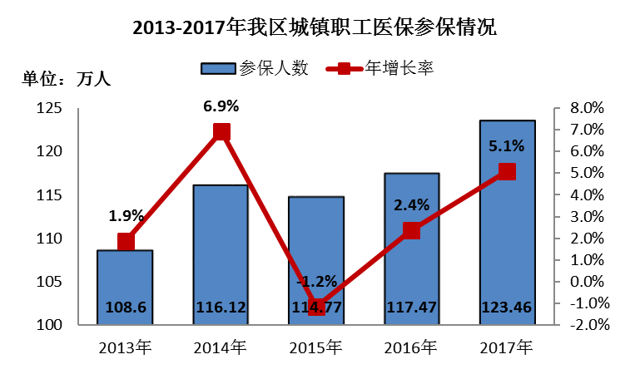

1.参保人员构成情况
（1）按单位类型
1、参保人员构成情况
1、参保人员构成情况
（1）按单位类型
企业单位：截至2017年底，企业单位参保人数为75.25万人，占参保总人数的61%，比上年增加3.61万人，增长5%；比2013年增加8.64万人，年平均增长3.1%。
机关事业单位：截至2017年底，机关事业单位参保人数为38.47万人，占参保总人数的31.2%，比上年增加1.54万人，增长4.2%；比2013年增加3.24万人，年平均增长2.2%。
其他人员：截至2017年底，参保人数为9.74万人，占参保总人数的7.9%，比上年增加0.84万人，增长9.4%；比2013年增加2.98万人，年平均增长9.6%。
（2）按人员类别
职工：截至2017年底，参加职工基本医疗保险的在职人数为88.87万人，占参保总人数的72%，比上年增加4.39万人，增长5.2%；比2013年增加9.77万人，年平均增长3%。
退休人员：截至2017年底，参加职工基本医疗保险的退休人员为34.59万人，占参保总人数的28%，比上年增加1.6万人，增长4.8%；比2013年增加5.09万人，年平均增长4.1%。
在职退休比：2017年在职退休比为2.57:1。

2017年分市县城镇职工基本医疗保险参保人员情况
单位：万人
市县 | 职工 | 退休人员 | 在职  退休比 | 市县 | 职工 | 退休人员 | 在职  退休比
全区 | 88.87 | 34.59 | 2.57:1 | 青铜峡 | 2.73 | 1.23 | 2.22:1
银川市 | 46.89 | 14.78 | 3.17:1 | 红寺堡 | 0.58 | 0.02 | 28.20:1
永宁县 | 1.90 | 0.69 | 2.77:1 | 盐池县 | 1.14 | 0.40 | 2.87:1
贺兰县 | 2.11 | 0.59 | 3.60:1 | 同心县 | 0.99 | 0.43 | 2.29:1
灵武市 | 4.30 | 1.40 | 3.07:1 | 固原市 | 6.46 | 2.22 | 2.91:1
石嘴山 | 8.51 | 7.39 | 1.15:1 | 中卫市 | 3.60 | 0.99 | 3.64:1
平罗县 | 1.64 | 1.04 | 1.57:1 | 中宁县 | 2.83 | 0.88 | 3.22:1
吴忠市 | 4.17 | 2.11 | 1.98:1 | 海原县 | 1.02 | 0.43 | 2.37:1
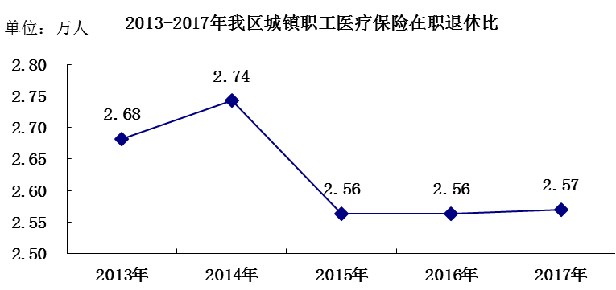

（二）基金收支情况
1.基金收入情况
2017年城镇职工基本医疗保险基金收入58.08亿元（不含上级补助收入、下级上解收入），比上年增加3.78亿元，增长6.96%；比2013年增加26.39亿元，年平均增长16.35%。
其中，统筹基金收入31.38亿元，占基金收入的54.03%，比上年增加2.45亿元，增长8.47%；比2013年增加14.82亿元，年平均增长17.33%。个人账户收入26.70亿元，占基金收入的45.97%，比上年增加1.33亿元，增长5.24%；比2013年增加11.57亿元，年平均增长15.26%。
2017年城镇职工基本医疗保险征缴收入56.91亿元，财政补贴收入0.03亿元，利息收入1.09亿元，转移收入0.05亿元，分别占总收入的97.98%、0.05%、1.88%、0.09%。
2.基金支出情况
2017年城镇职工基本医疗保险基金支出49.18亿元（不含补助下级支出、上解上级支出，下同），比上年增加4.17亿元，增长9.26%；比2013年增加24.76亿元，年平均增长19.13%。
其中，统筹基金支出21.60亿元，比上年增加4.33亿元，增长25.07%；比2013年增加10.03亿元，年平均增长16.89%。个人账户支出27.58亿元，比上年减少0.16亿元，降低0.58%；比2013年增加14.73亿元，年平均增长21.04%。
3.基金结存情况
2017年城镇职工基本医疗保险统筹基金累计结存60.36亿元，比上年增加8.91亿元，增长17.32%；比2013年增加28.51亿元，年平均增长17.33%。结存基金存于各级财政专户。

2017年分市县城镇职工基本医疗保险基金收支结余及分布情况
 |  |  |  |  |  |  |  |  |  | 单位：亿元
单位 | 基金收入 | 基金支出 | 当期结余 | 基金累计结余 | 基金累计结余占比 | 单位 | 基金收入 | 基金支出 | 当期结余 | 基金累计结余 | 基金累计结余占比
银川市 | 36.78 | 31.06 | 5.72 | 34.64 | 57.39% | 红寺堡 | 0.32 | 0.13 | 0.19 | 0.90 | 1.49%
永宁县 | —— | —— | —— | —— | —— | 固原市 | 4.80 | 3.50 | 1.30 | 5.84 | 9.68%
贺兰县 | —— | —— | —— | —— | —— | 西吉县 | —— | —— | —— | —— | ——
灵武市 | —— | —— | —— | —— | —— | 隆德县 | —— | —— | —— | —— | ——
石嘴山 | 5.44 | 5.58 | -0.14 | 4.91 | 8.13% | 泾源县 | —— | —— | —— | —— | ——
平罗县 | 0.94 | 1.29 | -0.35 | 0.58 | 0.96% | 彭阳县 | —— | —— | —— | —— | ——
吴忠市 | 2.39 | 1.98 | 0.41 | 2.43 | 4.03% | 中卫市 | 2.07 | 1.49 | 0.58 | 4.01 | 6.64%
盐池县 | 0.67 | 0.38 | 0.29 | 1.46 | 2.42% | 中宁县 | 1.66 | 0.94 | 0.72 | 1.80 | 2.98%
同心县 | 0.69 | 0.61 | 0.08 | 0.86 | 1.42% | 海原县 | 0.84 | 0.65 | 0.19 | 1.16 | 1.92%
青铜峡 | 1.48 | 1.57 | -0.09 | 1.77 | 2.93% | 区本级 | —— | —— | —— | —— | ——
合计 |  |  |  |  |  |  | 58.08 | 49.18 | 8.90 | 60.36 | ——
说明：银川市、固原市实现了市级统筹，故所辖市县没有基金收支结余数。
（三）医疗服务情况
1. 享受待遇人次情况
2017年城镇职工基本医疗保险享受待遇为631.16万人次，比上年增加19.81万人次，增长3%；比2013年增加175.03万人次，年平均增长8.5%。
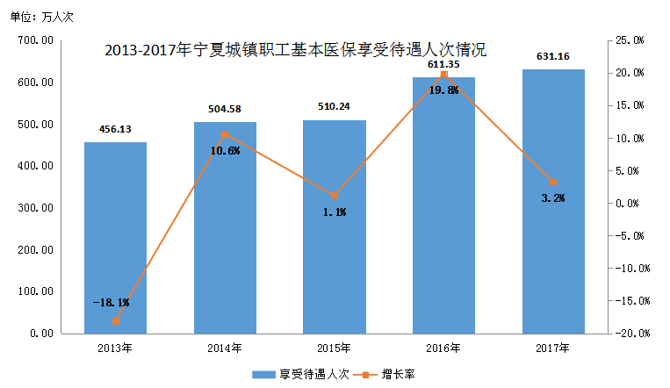
2. 医疗费用情况
2017年城镇职工基本医疗保险参保人员医疗费用为34.13亿元，与上年同期持平。次均住院费用9877元，比上年减少15元，降低0.2%，住院率为17.8%，比上年降低1.1个百分点。
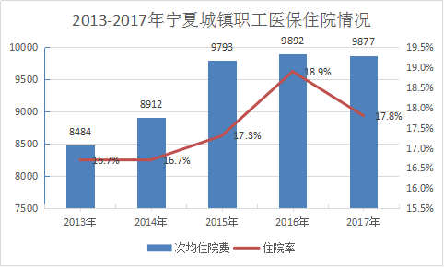
单位：元

3、 异地就医情况
2017年城镇职工基本医疗保险异地就医人数1.72万人，比上年减少1.83万人，减少 51.5 %。异地安置退休人员就医1.05万人，比上年减少0.24万人，减少18.6%。
2017年城镇职工基本医疗保险异地就医总人次2.44万人次，比上年减少88.3%。其中，住院人次1.35万人次，比上年减少54.1 %。
2017年城镇职工基本医疗保险异地就医费用3.03亿元，其中住院费用2.7亿元，比上年减少56.5%。异地就医次均住院费用20269元，比上年减少4.1%。
造成2017年城镇职工异地就医登记备案人数及就医总人次、就医费用较2016年出现大幅下降的原因是，2017年我区城镇职工基本医疗保险实现自治区级统筹后，按照部中心统计标准，不再统计自治区内各市、县（区）异地就医登记备案人数。
二、城乡居民基本医疗保险
（一）参保情况
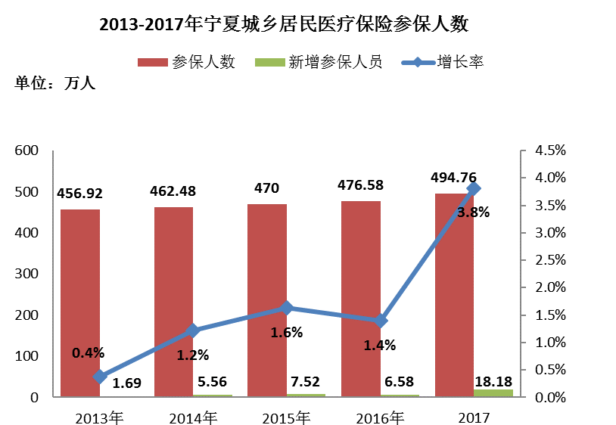
截至2017年底，城乡居民基本医疗保险参保人数达到494.76万，较上年末增长了3.8%，基本做到应保尽保。

2017年分市县城乡居民基本医疗保险参保人员情况
2017年分市县城乡居民基本医疗保险参保人数情况
单位：万人
市县 | 参保人数 | 成年人 | 中小学生儿童 | 大学生
合计 | 494.76 | 343.20 | 147.43 | 4.13
银川市 | 104.24 | 68.27 | 33.64 | 2.33
石嘴山 | 25.19 | 17.60 | 7.09 | 0.50
平罗县 | 25.54 | 19.31 | 6.08 | 0.14
吴忠市（本级） | 31.49 | 20.33 | 11.09 | 0.06
青铜峡 | 21.97 | 17.07 | 4.74 | 0.17
红寺堡 | 16.38 | 11.29 | 5.07 | 0.02
盐池县 | 14.29 | 10.73 | 3.56 | 0.00
同心县 | 32.01 | 20.75 | 11.10 | 0.16
固原市 | 123.47 | 86.94 | 36.21 | 0.33
中卫市（本级） | 32.99 | 24.75 | 8.08 | 0.17
中宁县 | 28.73 | 20.38 | 8.20 | 0.15
海原县 | 38.46 | 25.78 | 12.57 | 0.11
说明：银川市、固原市实现了市级统筹，故本表不反映两市所辖市县参保人数。
1、参保人员构成情况:
成年人：截至2017年底，参加城乡居民基本医疗保险的成年人达到343.2万人，占参保人数的69.4%,比上年增加14.18万人，增长4.3%；比2013年增加26.12万人，年平均增长2%。
中小学生儿童：截至2017年底，参加城乡居民基本医疗保险的中小学生儿童达到147.43万人，占参保人数的29.8%,比上年增加2.82万人，增长2%；比2013年增加15.29万人，年平均增长2.8%。
大学生：截至2017年底，参加城乡居民基本医疗保险的大学生达到4.13万人，占参保人数的0.8%，比上年增加1.18万人，增长40%；比2013年减少3.57万人，年平均减少14.4%。
（二）基金收支情况
1.基金收入情况
2017年城乡居民基本医疗保险基金收入34.99亿元（不含上级补助收入、下级上解收入，下同），比上年增加5.28亿元，增长17.77%；比2013年增加14.78亿元，年平均增长14.71%。
其中，个人缴费收入8.12亿元（占基金收入的23.21%），比上年增加1.61亿元，增长24.73%；比2013年增加4.39亿元，年平均增长21.47%。财政补助（含财政补贴）26.55亿元（占基金收入的75.88%），比上年增加3.76亿元，增长16.50%；比2013年增加10.43亿元，年平均增长13.29%。
单位：亿元

各级财政对参保者按照参保人数给予缴费补助。2017年中央财政补助15.58亿元，占全部财政补助的58.68%，比上年增加1.71亿元，增长12.33%；比2013年增加7.10亿元，年平均增长16.42%。自治区级财政补助8.62亿元，占全部财政补助的32.47%，比上年增加1.94亿元，增长29.04%；比2013年增加2.70亿元，年平均增长9.85%。市级及市以下财政补助2.35亿元，占全部财政补助的8.85%，比上年增加0.11亿元，增长4.91%；比2013年增加0.63亿元，年平均增长8.11%。
单位：亿元
2.基金支出情况
2017年城乡居民基本医疗保险基金支出36.52亿元（不含补助下级支出、上解上级支出，下同），比上年增加8.33亿元，增长29.55%；比2013年增加17.64亿元，年平均增长17.93%。
3.基金结存情况
2017年城乡居民基本医疗保险累计结存16.49亿元，比上年减少1.52亿元，降低8.44%，比2013年增加1.59亿元，年平均增长2.57%。

单位：亿元
2017年城乡居民基本医疗保险基金收支结余及分布情况
 |  |  |  |  |  |  |  |  |  | 单位：亿元
单位 | 基金收入 | 基金支出 | 当期结余 | 基金结余 | 基金结余占总量比重 | 单位 | 基金收入 | 基金支出 | 当期结余 | 基金结余 | 基金结余占总量比重
银川市 | 7.86 | 9.56 | -1.70 | 1.56 | 9.46% | 红寺堡 | 1.04 | 0.65 | 0.39 | 1.47 | 8.91%
永宁县 | —— | —— | —— | —— | —— | 固原市 | 7.87 | 7.49 | 0.38 | 3.59 | 21.77%
贺兰县 | —— | —— | —— | —— | —— | 西吉县 | —— | —— | —— | —— | ——
灵武市 | —— | —— | —— | —— | —— | 隆德县 | —— | —— | —— | —— | ——
石嘴山 | 1.91 | 2.28 | -0.37 | 0.19 | 1.15% | 泾源县 | —— | —— | —— | —— | ——
平罗县 | 1.93 | 2.91 | -0.98 | 0.37 | 2.24% | 彭阳县 |  | 0.02 | -0.02 |  | ——
吴忠市 | 2.40 | 2.29 | 0.11 | 1.88 | 11.40% | 中卫市 | 2.44 | 2.66 | -0.22 | 0.67 | 4.06%
盐池县 | 1.06 | 0.79 | 0.27 | 1.23 | 7.46% | 中宁县 | 2.08 | 1.84 | 0.24 | 0.39 | 2.37%
同心县 | 2.26 | 1.62 | 0.64 | 1.52 | 9.22% | 海原县 | 2.47 | 2.70 | -0.23 | 2.12 | 12.86%
青铜峡 | 1.65 | 1.71 | -0.06 | 0.47 | 2.85% | 区本级 | 0.02 |  | 0.02 | 1.03 | 6.25%
合计 |  |  |  |  |  |  | 34.99 | 36.52 | -1.53 | 16.49 | ——
说明：银川市、固原市实现了市级统筹，市级所辖市县不反映基金收支结余数。

（三）医疗服务情况
1. 享受待遇人次情况
2017年城乡居民基本医疗保险享受待遇1352.37万人次，比上年增加227.72万人次，增长20.2%。其中，享受住院待遇69.02万人次，比上年增加9.07万人次，增长15.1%。
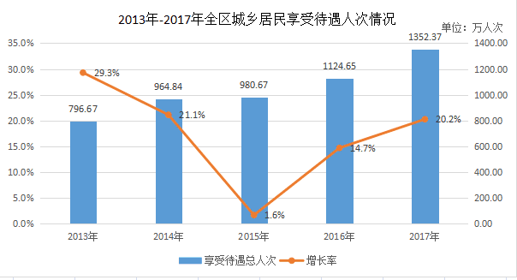

2、医疗费用情况
2017年，城乡居民基本医疗保险参保人员医疗费用为52.48亿元，比上年增长15.7%。次均住院费用6299元，比上年减少275元，降低4.2%，住院率为13.9%，比上年增加1.3个百分点。

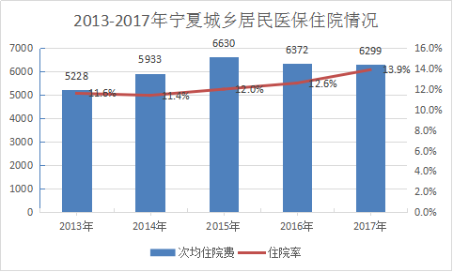
单位：元

3、异地就医情况
2017年，城乡居民基本医疗保险异地就医省外人数2.81万人，比上年增加1.02万人，增长57 %。异地就医人次2.9万人次，比上年增加0.82万人次，增长39.4%。其中，住院人次1.92万人次，比上年增加0.18万人次，增长10.3%。

第三部分 工伤保险

一、参保情况
截至2017年底，工伤保险参保人数为90.35万人，比上年增加6.81万人，增加8.2%；比2013年增加17.62万人，年平均增长24.23%。其中，农民工参保20.89万人，占总参保人数的23.12%, 比上年增加1.09万人，增长5.5%。

单位：人

2017年分市县工伤保险参保情况
单位：万人
市县 | 参保人数 | 市县 | 参保人数
全区 | 90.35 | 吴忠市 | 5.00
银川市 | 41.30 | 青铜峡市 | 3.28
永宁县 | 1.87 | 红寺堡 | 0.61
贺兰县 | 2.15 | 盐池县 | 1.21
灵武市 | 4.86 | 同心县 | 0.90
石嘴山市 | 9.80 | 固原市 | 3.45
平罗县 | 3.43 | 彭阳县 | 0.80
中卫市 | 4.67 | 隆德县 | 0.66
中宁县 | 3.71 | 西吉县 | 1.14
海原县 | 1.06 | 泾源县 | 0.44
(一)按单位性质划分，参保人员构成情况如下：
1.企业单位：参保62.92万人，占总参保人数的69.64%，比上年增加3.81万人，增加6.45%;比2013年增加10.39万人，年平均增长4.6%。
2.事业单位：参保19.11万人，占总参保人数的21.15%，比上年减少1.06万人，降低5.26%;比2013年增加1.65万人，年平均增长2.3%。
3.有雇工的个体工商户：参保0.8万人，占总参保人数的0.89%，比上年增加0.61万人, 增长321.05%;比2013年增加0.66万人，年平均增长54.6%。
4. 机关单位和参公管理的事业单位：参保7.51万人，占总参保人数的8.32%，比上年增加3.44万人，增长84.52%;比2013年增加4.92万人，年平均增长30.5%。
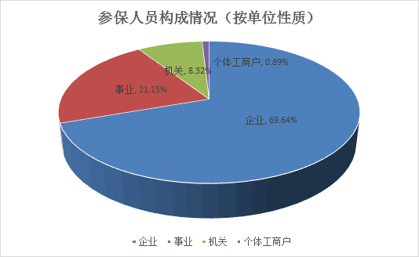
（二）按不同企业的工伤风险类别划分，参保人员构成情况如下：
一类风险企业27.02万人，占30%；二类风险企业19.95万人，占22%；三类风险企业5.89万人，占7%;四类风险企业13.08万人，占14%；五类风险企业6.38万人，占7%；六类风险企业9.35万人，占10%；七类风险企业2.45万人，占3%；八类风险企业参保6.23万人，占7%。
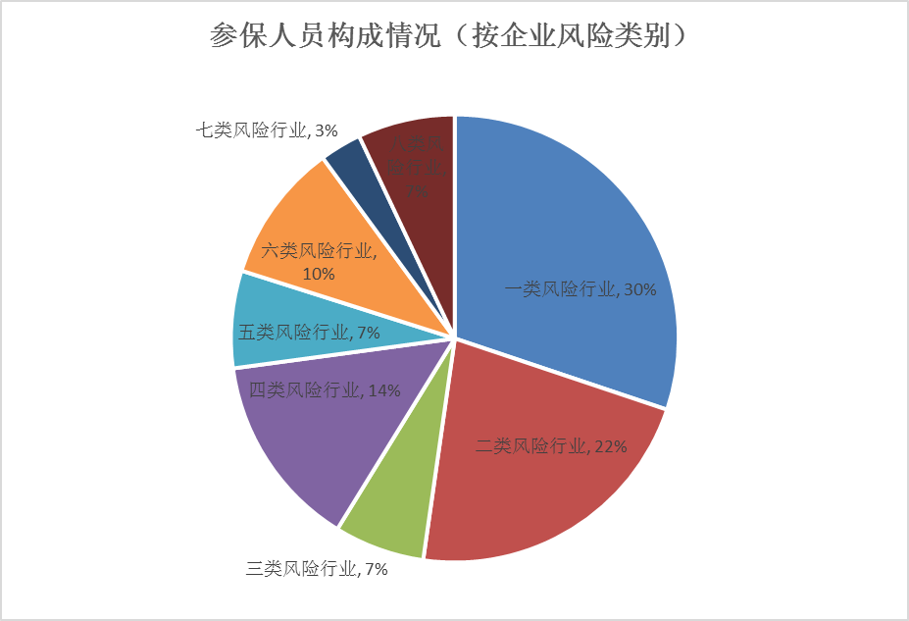

二、基金收支情况
（一）基金收入情况
2017年工伤保险基金收入5.43亿元（不含上级补助收入、下级上解收入，下同），比上年增加1.30亿元，增长31.48%;比2013年增长2.29亿元，年平均增长14.67%。
工伤保险基金收入中，征缴收入5.16亿元，比上年增加1.28亿元，增长32.99%;比2013年增加2.29亿元，年平均增长15.8%。
（二）基金支出情况
2017年工伤保险基金支出4.40亿元（不含补助下级支出、上解上级支出，下同），比上年增加0.55亿元，增长14.29%；比2013年增加1.15亿元，年平均增长7.87%。
工伤保险基金支出中，工伤保险待遇支出4.39亿元，比上年增加0.55亿元，增长14.32%;比2013年增加1.15亿元，年平均增长7.89%。
（三）基金结存情况
2017年工伤保险基金累计结存10.65亿元，比上年增加1.03亿元，增长10.71%；比2013年增加2.10亿元，年平均增长5.64%。

单位：亿元

2017年工伤保险基金收支结余及分布情况
 |  |  |  |  |  |  |  |  |  | 单位：亿元
单位 | 基金收入 | 基金支出 | 当期结余 | 基金结余 | 基金结余占总量比重 | 单位 | 基金收入 | 基金支出 | 当期结余 | 基金结余 | 基金结余占总量比重
银川市 | 2.37 | 1.29 | 1.08 | 2.84 | 26.67% | 红寺堡 | 0.03 | 0.01 | 0.02 | 0.05 | 0.47%
永宁县 | 0.11 | 0.08 | 0.03 | 0.04 | 0.38% | 固原市 | 0.22 | 0.07 | 0.15 | 0.43 | 4.04%
贺兰县 | 0.11 | 0.05 | 0.06 | 0.13 | 1.22% | 西吉县 | 0.05 |  | 0.05 | 0.11 | 1.03%
灵武市 | 0.54 | 0.57 | -0.03 | 0.10 | 0.94% | 隆德县 | 0.02 | 0.02 | 0.00 | 0.03 | 0.28%
石嘴山 | 0.66 | 1.02 | -0.36 | 0.29 | 2.72% | 泾源县 | 0.02 | 0.01 | 0.01 | 0.03 | 0.28%
平罗县 | 0.18 | 0.27 | -0.09 | 0.01 | 0.09% | 彭阳县 | 0.05 | 0.01 | 0.04 | 0.07 | 0.66%
吴忠市 | 0.24 | 0.23 | 0.01 | 0.62 | 5.82% | 中卫市 | 0.24 | 0.29 | -0.05 | 0.03 | 0.28%
盐池县 | 0.06 | 0.05 | 0.01 | 0.03 | 0.28% | 中宁县 | 0.18 | 0.18 | 0.00 | 0.08 | 0.75%
同心县 | 0.06 | 0.03 | 0.03 | 0.09 | 0.85% | 海原县 | 0.06 | 0.03 | 0.03 | 0.10 | 0.94%
青铜峡 | 0.16 | 0.19 | -0.03 | 0.06 | 0.56% | 区本级 | 0.07 |  | 0.07 | 5.51 | 51.74%
合计 |  |  |  |  |  |  | 5.43 | 4.40 | 1.03 | 10.65 | ——
三、享受待遇情况
（一）享受工伤保险待遇人员情况
2017年享受工伤保险待遇5268人，比上年增加37人，增长0.71%；比2013年增加13人，年平均增长0.1%。
享受伤残待遇4115人，比上年减少93人，下降2.21%；比2013年减少306人，年平均降低1.8%。其中，无等级工伤职工327人，占7.95%；有伤残等级的职工3788人，占92.05%（一至四级伤残891人，占23.52%；五至六级伤残174人，占4.6%；七至十级伤残2723人，占71.88%）。
因工死亡（工伤认定为因工死亡并由工伤保险基金支付待遇）191人，比上年增加16人；比2013年增加11人，年平均增长1.49%。
供养亲属人数962人，比上年增加114人，增长13.44%；比2013年增加308人，年平均增长10.12%。
全区工伤保险享受待遇人员情况表
单位：人
年份 | 总计 | 享受伤残待遇的人数 |  |  |  |  | 享受职业病待遇的人数 |  |  |  |  | 因工死亡人数 | 供养亲属人数
年份 | 总计 | 合计 | 一至四级 | 五至六级 | 七至十级 | 其他 | 合计 | 一至四级 | 五至六级 | 七至十级 | 其他 | 因工死亡人数 | 供养亲属人数
2013年 | 5255 | 4421 | 677 | 230 | 1931 | 1583 | 255 | 193 | 30 | 32 | 0 | 180 | 654
2014年 | 4631 | 3675 | 717 | 264 | 2062 | 632 | 502 | 332 | 51 | 95 | 24 | 176 | 780
2015年 | 5808 | 4846 | 886 | 264 | 2176 | 1520 | 350 | 272 | 20 | 58 | 0 | 148 | 814
2016年 | 5231 | 4208 | 948 | 147 | 2670 | 443 | 376 | 326 | 10 | 39 | 1 | 175 | 848
2017年 | 5268 | 4115 | 891 | 174 | 2723 | 327 | 336 | 267 | 14 | 54 | 1 | 191 | 962
（二）享受工伤保险待遇情况
1. 享受伤残待遇情况
一次性伤残补助金。共有2560人领取一次性伤残补助金，比上年减少299人，降低10.46%；比2013年增加226人，年平均增长2.34%。当年一次性伤残补助金支出10808.6万元，比上年增加2534.33万元，增长30.63%；比2013年增加4506.19万元，年平均增长14.44%。
伤残津贴。共有9803人次领取伤残津贴，比上年增加530人次，增长5.72%；比2013年增加3572人次，年平均增长12%。伤残津贴支出3368.45万元，比上年增加441.8万元，增长15.1%；比2013年增加1702.91万元，年平均增长19.25%。
生活护理费。共有3457人次领取生活护理费，比上年增加85人次，增长2.52%；比2013年增加785人，年平均增长6.65 %。生活护理费支出663.39万元，比上年增加70.47万元，增长11.89%；比2013年增加289.93人，年平均增长15.45%。
辅助器具配置费。一至十级伤残职工中配置辅助器具的有154人次，比上年增加10人次；比2013年增加58人次，年平均增长12.54%。辅助器具配置支出113.2万元，比上年减少39.07万元；比2013年增加7.68万元，年平均增长1.77%。
2. 享受工亡待遇情况
一次性工亡补助金标准。一次性工亡补助金标准为67.23万元，比上年增加4.84万元，增长7.76%。
丧葬补助金。丧葬补助金标准为33918元，比上年增加2682元，增长8.59%；比2013年增加9438元，年平均增长8.49%。
供养亲属抚恤金。月人均供养亲属抚恤金1133元，比上年增加34元，增长3.09%。
3. 享受工伤医疗待遇情况
门（急）诊和住院待遇共计10657人次，比上年增加3634人次，增长51.74%；比2013年增加4206人次，年平均增长13.37%。门（急）诊和住院费用支出共计6833.5万元，比上年增加48.05万元，增长0.71%；比2013年增加1587.69万元，年平均增长6.83%。
领取一次性医疗补助金652人，比上年减少171人，降低20.78%。
4. 工伤康复待遇情况
享受工伤康复待遇共计21人次,比上年减少2人次，降低8.7%；康复待遇支出61.15万元。
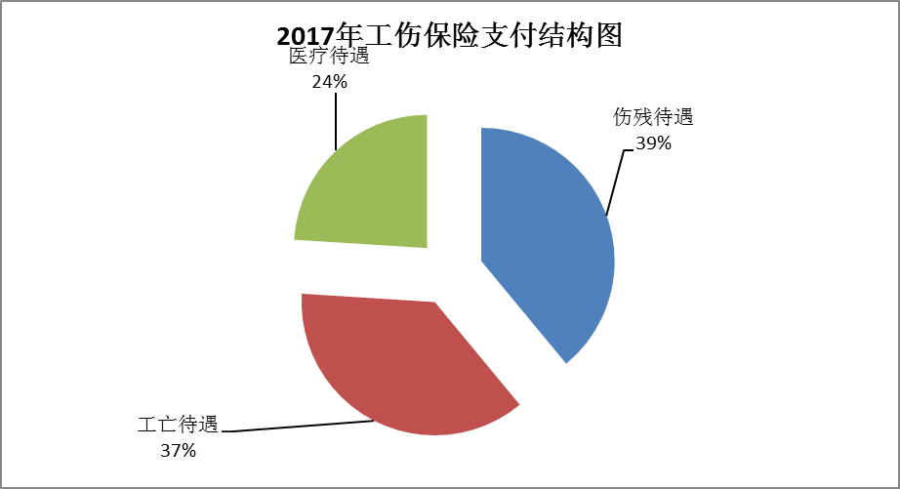

第四部分 失业保险

一、参保情况
(一)基本情况
截至2017年底，参加失业保险人数为88.55万人，比上年末增加2.82万人，增长3.29%；比2013年增加18.39万人，年平均增长5.99%。其中，农民工参加失业保险人数为10.74万人，占参保总人数的12.13%；比上年末减少0.64万人，比2013年增加0.98万人，年平均增长2.42%。

（二）分地区情况
分地区看，银川市、石嘴山市参保人数在10万人以上，其中银川市最多，达到40万人。

2017年分市县失业保险参保人数情况
单位：万人
二、基金收支情况
地区 | 参保人数 | 地区 | 参保人数
银川市 | 40 | 红寺堡 | 0.48
灵武市 | 4.25 | 固原市 | 4.16
永宁县 | 2.61 | 西吉县 | 1.16
贺兰县 | 2.81 | 隆德县 | 0.55
石嘴山市 | 11 | 泾源县 | 0.36
平罗县 | 1.96 | 彭阳县 | 0.64
吴忠市 | 3.41 | 中卫市 | 3.57
青铜峡市 | 3.82 | 中宁县 | 1.79
盐池县 | 0.65 | 海原县 | 0.94
同心县 | 0.95 | 区本级 | 3.44
1、基金收入情况
2017年失业保险基金总收入（不含上级补助收入、下级上解收入，下同）4.83亿元，比上年减少1.96亿元，降低28.87%；比2013年减少2.25亿元，年平均降低9.12%。2017年失业保险基金收入构成情况如下：
1.失业保险费收入:失业保险费收入4.09亿元，比上年减少1.81亿元，降低30.68%；比2013年减少2.57亿元，年平均降低9.65%。
2.利息收入。利息收入0.74亿元，比上年减少0.15亿元，降低16.85%；比2013年增加0.32亿元，年平均增长19.05%。
2、基金支出情况
2017年失业保险基金总支出（不含补助下级支出、上解上级支出，下同）3.24亿元，比上年减少0.32亿元，降低8.99%；比2013年末增加1.70亿元，年平均增长20.44%。
3、基金结存情况
2017年失业保险基金累计结余36.35亿元，比上年增加1.59亿元，增长4.57%；比2013年末增加13.55亿元，年平均增长12.37%。
2017年分市县失业保险收支结余情况表
单位：亿元
市县 | 本年基金收入 | 本年基金支出 | 年末基金滚存结余合计
总计 | 4.83 | 3.24 | 36.35
银川市 | 2.32 | 1.45 | 12.95
市本级 | 1.80 | 1.14 | 10.68
灵武 | 0.36 | 0.17 | 1.75
永宁 | 0.08 | 0.08 | 0.23
贺兰 | 0.09 | 0.06 | 0.30
石嘴山市 | 0.69 | 0.71 | 1.99
市本级 | 0.61 | 0.64 | 1.73
平罗 | 0.07 | 0.06 | 0.25
吴忠市 | 0.42 | 0.38 | 1.17
市本级 | 0.16 | 0.15 | 0.25
青铜峡 | 0.14 | 0.18 | 0.09
盐池 | 0.04 | 0.03 | 0.18
同心 | 0.05 | 0.02 | 0.48
红寺堡 | 0.04 | 0.01 | 0.16
固原市 | 0.33 | 0.11 | 1.90
市本级 | 0.19 | 0.06 | 1.10
西吉 | 0.06 | 0.01 | 0.45
隆德 | 0.02 | 0.02 | 0.05
泾源 | 0.02 | 0.01 | 0.13
彭阳 | 0.02 | 0.02 | 0.17
中卫市 | 0.30 | 0.30 | 0.56
市本级 | 0.19 | 0.25 | 0.09
中宁 | 0.07 | 0.04 | 0.24
海原 | 0.04 | 0.01 | 0.22
区本级 | 0.78 | 0.29 | 17.77
三、享受待遇情况
2017年共有2.72万失业人员领取了不同期限的失业保险金，比上年减少0.12万人，减少4.23%；比2013年增加0.33万人。2017年末，领取失业保险金人数为1.2万人，比上年末减少0.12万人；比2013年增加0.07万人。
2017年分市县领取失业保险金人员情况表
单位：人
名称 | 领取失业保险金人数 | 备注
总计 | 27206
银川市 | 11769
市本级 | 9464
灵武 | 899
永宁 | 777
贺兰 | 629
石嘴山市 | 6033
市本级 | 5289
平罗 | 744
吴忠市 | 4456
市本级 | 2226
青铜峡 | 1418
盐池 | 100
同心 | 382
红寺堡 | 330
固原市 | 1547
市本级 | 822
西吉 | 97
隆德 | 313
泾源 | 112
彭阳 | 203
中卫市 | 3401
市本级 | 2567
中宁 | 626
海原 | 208
区本级 | 0

2017年领取失业保险金人员月人均领取953.47元，比上年增加25.12元，增长2.71%；比2013年增加175.71元，年平均增长7.84%。

2017年，在领取失业保险金人员中，参加职工基本医疗保险的占81.62%。失业保险基金支付职工基本医疗保险费0.45亿元，月人均缴纳职工基本医疗保险费337.48元，比上年增加26.59元，增长8.55%。
全年领取一次性生活补助的农民工人数为0.16万人，比上年减少0.01万人，减少5.88%；比2015年增加0.04万人，增幅为33.33%。农民工领取一次性生活补助的人均水平为4884.56元，比上年增加224.04元，增长4.81%。

第五部分 生育保险

一、参保情况
（一）基本情况
截至2017年底，生育保险参保人数达到81.73万人，比上年增加5.19万人，增长6.78%；比2013年增加13.29万人，年平均增长4.5%。
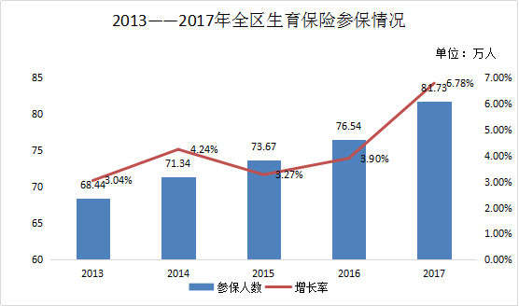

（二）参保人员构成情况
1.按单位类型
企业单位：截至2017年底，参加生育保险的企业单位人员达到54.99万人，占参保人数的67.29%，比上年增加4.19万人，增长8.25%；比2013年增加9.95万人，年平均增长5.1%。
事业单位：截至2017年底，参加生育保险的事业单位人员为18.94万人，占参保人数的23.18%，比上年增加0.73万人，增长4.01%；比2013年增加2.55万人，年平均增长3.7%。
机关单位：截至2017年底，参加生育保险的机关单位人员为7.79万人，占参保人数的9.53%，比上年增加0.27万人，增长3.59%；比2013年增加0.78万人，年平均增长2.7%。

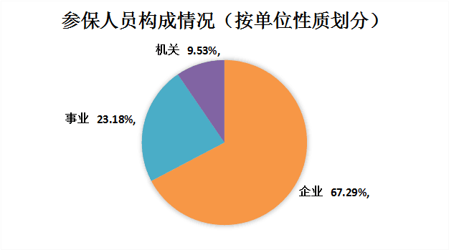

2.按性别分类
2017年生育保险女性参保人数达到33.49万人，占参保人数的40.98%，比上年增加2.81万人，增长9.16%；比2013年增加4.53万人，年平均增长3.7%。较2013年女性参保人数占比重下降1.33个百分点。

2017年参加生育保险男女比例
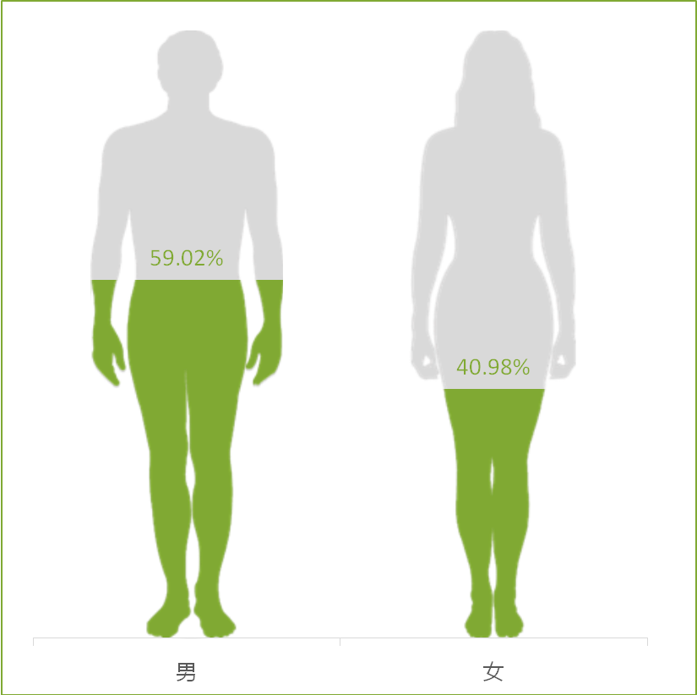

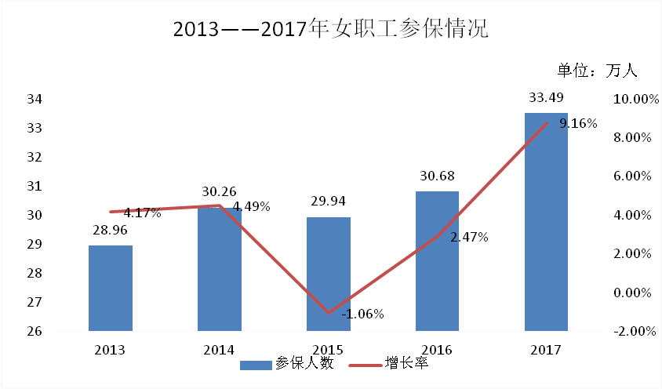

2017年分市县生育保险参保情况
单位：万人
地区 | 参保人数 | 地区 | 参保人数
全区 | 81.73 | 吴忠市 | 3.92
银川市 | 41.48 | 青铜峡市 | 2.58
永宁县 | 1.80 | 红寺堡 | 0.56
贺兰县 | 2.01 | 盐池县 | 1.10
灵武市 | 4.15 | 同心县 | 0.89
石嘴山市 | 9.00 | 中卫市 | 3.17
平罗县 | 1.55 | 中宁县 | 2.45
固原市 | 6.13 | 海原县 | 0.96

二、基金收支情况
（一）基金收入情况
2017年生育保险基金总收入4.38亿元（不含上级补助
收入、下级上解收入，下同），比上年增加1.98亿元，增长82.50%；比2013年增加2.48亿元，年平均增长23.22%。
（二）基金支出情况
2017年生育保险基金总支出4.85亿元（不含补助下级支出、上解上级支出，下同），比上年增加2.01亿元，增长70.77%；比2013年增加3.41亿元，年平均增长35.47%。
（三）基金结存情况
2017年，生育保险基金累计结存1.94亿元，比上年减少0.47亿元，降低19.50%；比2013年减少0.17亿元，年平均降低2.12%。

2017年生育保险基金收支结余及分布情况
 |  |  |  |  |  |  |  |  |  | 单位：亿元
单位 | 基金收入 | 基金支出 | 当期结余 | 基金结余 | 基金结余占总量比重 | 单位 | 基金收入 | 基金支出 | 当期结余 | 基金结余 | 基金结余占总量比重
银川市 | 3.63 | 3.53 | 0.10 | 0.35 | 18.04% | 红寺堡 | 0.01 | 0.03 | -0.02 |  | 0.00%
永宁县 | —— | —— | —— | —— | —— | 固原市 | 0.15 | 0.33 | -0.18 | 0.14 | 7.22%
贺兰县 | —— | —— | —— | —— | —— | 西吉县 | —— | —— | —— | —— | ——
灵武市 | —— | —— | —— | —— | —— | 隆德县 | —— | —— | —— | —— | ——
石嘴山 | 0.21 | 0.29 | -0.08 | 0.76 | 39.18% | 泾源县 | —— | —— | —— | —— | ——
平罗县 | 0.03 | 0.07 | -0.04 |  | 0.00% | 彭阳县 | —— | —— | —— | —— | ——
吴忠市 | 0.06 | 0.18 | -0.12 | 0.07 | 3.61% | 中卫市 | 0.10 | 0.13 |  |  | 0.00%
盐池县 | 0.02 | 0.05 | -0.03 | 0.06 | 3.09% | 中宁县 | 0.07 | 0.09 |  | 0.12 | 6.19%
同心县 | 0.02 | 0.03 | -0.01 | 0.08 | 4.12% | 海原县 | 0.03 | 0.03 |  | 0.09 | 4.64%
青铜峡 | 0.05 | 0.09 | -0.04 | 0.27 | 13.92% | 区本级 | —— | —— | —— | —— | ——
合计 |  |  |  |  |  |  | 4.38 | 4.85 | -0.47 | 1.94 | ——
说明：银川市、固原市实现了市级统筹，故所辖市县没有基金收支结余数。
三、享受待遇情况
（一）享受待遇人次情况
2017年享受各项生育保险待遇共62478人次，比上年增加18354人次，增长41.6%；比2013年增加25231人次，年平均增长13.8%。

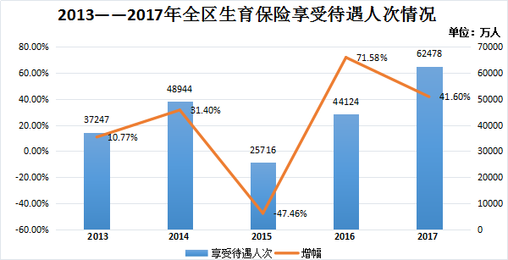

享受医疗待遇24152人次，比上年增加2031人次，增长9.18%；比2013年增加4992人次，年平均增长6%。其中，生育人数21817人，比上年增加2065人，增长10.45%；比2013年增加2746人次，年平均增长3.4%。
享受津贴待遇38326人次，比上年增加16323人次，增长74.19%；比2013年增加20239人次，年平均增长20.7%。
（二）生育待遇水平情况
2017年，次均生育医疗费支出3055元，比上年增加251元，增长8.95%；比2013年增加940元，年平均增长9.6%。
职工生育津贴次均支出11740元，比上年增加920元，增长8.5%；比2013年增加6681元，年平均增长23.4%。

第六部分 社会保险基金运行状况

一、社会保险基金运行情况
2017年基本养老保险（含城乡居民养老保险）、基本医疗保险（含城乡居民基本医疗保险）、工伤保险、失业保险、生育保险（以下简称五项社保）基金总收入300.44亿元（不含上级补助收入、下级上解收入，下同），比上年增加28.83亿元，增长10.61%；比2013年增加120.88亿元，年平均增长13.73%。其中，基金征缴收入221.72亿元，比上年增加24.72亿元，增长12.55%；比2013年增加89.02亿元，年平均增长13.69%。
五项社保基金总支出273.23亿元（不含补助下级支出、上解上级支出，下同），比上年增加29.99亿元，增长12.33%；比2013年增加119.71亿元，年平均增长15.50%。
五项社保基金收支规模达到573.67亿元，比上年增加58.82亿元，增长11.42%；比2013年增加240.59亿元，年平均增长14.56%。
五项社保基金累计结余349.44亿元，比上年增加27.24亿元，增长8.45%；比2013年增加90.37亿元，年平均增长7.77%。

2017年各市县社会保险基金收支结余情况表
 |  |  | 单位：亿元
单位 | 本年基金收入 | 本年基金支出 | 年末基金 累计结余
合计 | 300.44 | 273.23 | 349.44
区本级 | 72.22 | 43.74 | 165.95
银川市 | 99.76 | 92.24 | 64.16
永宁县 | 5.08 | 4.13 | 10.42
贺兰县 | 5.01 | 3.45 | 4.42
灵武市 | 4.80 | 6.11 | 5.76
石嘴山市 | 17.61 | 28.64 | 11.83
平罗县 | 7.86 | 11.64 | 5.54
吴忠市 | 12.78 | 15.83 | 10.68
盐池县 | 3.56 | 2.92 | 5.58
同心县 | 4.67 | 4.68 | 5.25
青铜峡市 | 6.97 | 8.64 | 5.32
红寺堡 | 2.05 | 1.22 | 4.12
固原市 | 20.80 | 16.34 | 16.99
西吉县 | 2.91 | 1.99 | 3.22
隆德县 | 1.74 | 1.37 | 1.47
泾源县 | 0.75 | 0.62 | 0.91
彭阳县 | 1.67 | 1.68 | 2.13
中卫市 | 14.12 | 14.14 | 11.83
中宁县 | 9.64 | 7.90 | 6.41
海原县 | 6.43 | 5.96 | 7.43

2013-2017年社会保险基金收入、支出和累计结余情况
单位：亿元，%
年份 | 基金收入 |  |  |  |  |  | 基金支出 |  |  | 基金累计结余
年份 | 合计 |  |  |  | 增减额 | 增长率 | 合计 | 增减额 | 增长率 | 合计 | 增加额 | 增长率
年份 | 合计 | 征缴收入 | 增加额 | 增长率
2013年 | 179.56 | 132.70 | ▬ | ▬ | ▬ | ▬ | 153.52 | ▬ | ▬ | 259.07 | ▬ | ▬
2014年 | 201.21 | 144.65 | 11.95 | 9.01% | 21.65 | 12.06% | 187.46 | 33.94 | 22.11% | 272.83 | 13.76 | 5.31%
2015年 | 237.31 | 169.35 | 24.70 | 17.08% | 36.10 | 17.94% | 216.23 | 28.77 | 15.35% | 293.91 | 21.08 | 7.73%
2016年 | 271.60 | 196.99 | 27.64 | 16.32% | 34.29 | 14.45% | 243.24 | 27.01 | 12.49% | 322.2 | 28.29 | 9.63%
2017年 | 300.44 | 221.72 | 24.73 | 12.55% | 28.84 | 10.62% | 273.23 | 29.99 | 12.33% | 349.44 | 27.24 | 8.45%
二、社会保险基金资产情况
截至2017年底，基本养老保险（含城镇职工基本养老保险、城乡居民基本养老保险）、基本医疗保险（含城镇职工基本医疗保险、城乡居民基本医疗保险）、工伤保险、失业保险及生育保险基金资产总额为350.73亿元。其中各级政府财政专户存款344.32亿元，各级社会保险经办机构支出户存款4.69亿元，暂付款1.72亿元。其中职工养老保险基金资产占社会保险基金资产总额的56.29%。
三、各险种静态可支付月数情况
1、企业职工基本养老保险。截至2017年底，全区企业职工基本养老保险基金滚存结余为196.34亿元，静态可支付月数为14.13个月。
2、城乡居民基本养老保险。截至2017年底，全区城乡居民基本养老保险基金滚存结余为27.31亿元，静态可支付月数为39.42个月。
3、城镇职工基本医疗保险。截至2017年底，全区城镇职工基本医疗保险基金滚存结余为60.36亿元，静态可支付月数为14.73个月。
4、城乡居民基本医疗保险。截至2017年底，全区城乡居民基本医疗保险基金滚存结余为16.49亿元，静态可支付月数为5.42个月。
5、工伤保险。截至2017年底，全区工伤保险基金滚存结余为10.65亿元，静态可支付月数为28.78个月。
6、生育保险。截至2017年底，全区生育保险基金滚存结余为1.94亿元，静态可支付月数为4.79个月。
7、失业保险。截至2017年底，全区失业保险基金滚存结余为36.35亿元，静态可支付月数为134.63个月。
四、基金监控工作
2017年全区书面稽核参保单位37517户，稽核人数1216817人，实地稽核3386户，稽核人数422457人，查出未参保人数4268人，未足额缴费人数4908人，查出少缴社会保险费586.12万元，追回少缴社会保险586.12万元。核查享受待遇2324711人次，查出冒领187人次，冒领金额195.93万元，追回195.93万元。
2017年全区共核查医疗机构、药店332家，涉及金额1692.66万元，医保医师诚信扣分494人次，暂停24名医师的医保服务协议。违规类型主要包括：一是不合理收费，部分医疗机构串换收费项目，存在不合理收费；二是不合理用药，部分医疗机构超出说明书适应症范围、无诊断指征使用药物，特别是非治疗类营养药物使用较为混乱；三是过度诊疗，主要表现在部分医疗机构不论参保人病情、年龄等因素均进行不合理项目检查，存在过度检查；四是高套分值，实行按病种分值付费方式改革后，医疗机构、科室为多争取分值、追求不合理医疗收益，对一些普通疾病通常采取小病大治、诊断升级等手段，套取不合理分值；五是民营医疗机构不合理使用抗生素，民营医疗机构在治疗阴道炎、慢性前列腺炎等非严重感染疾病时，不按照医师职称级别、使用程序，在无任何使用依据的情况下乱用特殊使用级抗菌药物。

2017年度各地医疗保险核查情况统计表
统筹区 | 涉及医疗机构数（家） | 违规案例个数（例） | 追回处罚合计（万元）
自治区本级 | 10 | 38063 | 430.93
银川市本级 | 115 | 9495 | 757.02
永宁县 | 15 | 8524 | 20.59
贺兰县 | 30 | 4827 | 7.96
灵武市 | 27 | 90 | 58.24
石嘴山市本级 | 18 | 2177 | 72.25
平罗县 | 7 | 34 | 3.72
吴忠市本级 | 7 | 4680 | 62.72
红寺堡区 | 14 | 608 | 81.07
盐池县 | 4 | 287 | 17.19
同心县 | 3 | 2140 | 18.10
青铜峡市 | 26 | 648 | 37.76
固原市本级 | 10 | 1234 | 59.80
原州区 | 10 | 1026 | 9.91
西吉县 | 17 | 3067 | 27.76
隆德县 | 4 | 74 | 6.79
泾源县 | 1 | 747 | 17.64
彭阳县 | 0 | 0 | 0.00
中卫市本级 | 0 | 0 | 0.00
中宁县 | 2 | 20 | 1.28
海原县 | 12 | 143 | 1.93
合计 | 332 | 77884 | 1692.66

第七部分 城乡居民大病保险

一、支付标准
2017年城乡居民大病保险起付标准为银川市9500元、石嘴山市9400元、吴忠市和中卫市9300元、固原市8100元。支付比例分8个段，政策范围内各段支付比例达到了55%-70%之间，对患有儿童先天性心脏病、急性白血病等20种重大疾病的患者，在大病保险规定的分段报销比例的基础上，报销比例再提高1%-3%，报销比例达到了56%-73%，上不封顶。

2017年城乡居民大病保险支付标准一览表
分段 | 年度个人负担  合理医疗费用（元） | 城乡居民大病保险支付比例（%）
分段 | 年度个人负担  合理医疗费用（元） | 普通疾病 | 20种大病支付比例（%）
1 | 起付线-20000 | 55 | 56
2 | 20001－50000 | 57 | 58
3 | 50001－100000 | 59 | 60
4 | 100001－200000 | 61 | 63
5 | 200001－300000 | 62 | 64
6 | 300001－400000 | 63 | 65
7 | 400001－500000 | 66 | 68
8 | 500001以上 | 70 | 73

建档立卡贫困户大病保险起付线五市统一为3000元。支付比例分8个段，政策范围内各段支付比例达到了60%-75%之间，并对患有20种大病的贫困患者在此基础上报销比例再提高2个百分点，报销比例达到了62%-77%，上不封顶。

2017年建档立卡贫困户大病保险支付标准一览表
分段 | 年度贫困户个人负担  合理医疗费用（元） | 建档立卡贫困户大病保险支付比例（%）
分段 | 年度贫困户个人负担  合理医疗费用（元） | 普通疾病 | 20种大病支付比例（%）
1 | 3000-20000 | 60 | 62
2 | 20001－50000 | 62 | 64
3 | 50001－100000 | 64 | 66
4 | 100001－200000 | 66 | 68
5 | 200001－300000 | 67 | 69
6 | 300001－400000 | 68 | 70
7 | 400001－500000 | 71 | 73
8 | 500001以上 | 75 | 77

二、参保情况
2017年城乡居民大病保险参保人数达到494.76万人，实现了城乡居民参保人员全覆盖。参保人群中，成年人为343.2万人，占比69.37%；学生儿童为147.43万人，占比29.8%；大学生4.13万人，占比0.83%。

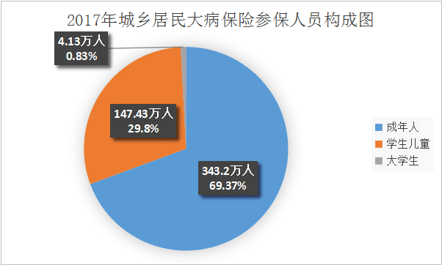

三、资金收支情况
2017年城乡居民大病保险资金收入18306.21万元，比上年增加3148.47万元，增长20.77%，共为4.7万人次支付大病保险费用19798.96万元，比上年增加4264.13万元，增长27.45%，资金结余-1492.75万元，资金当期收不抵支。

2017年城乡居民大病保险资金收支情况表
单位：万元
承保公司 | 统筹地区 | 参保人数（万人） | 筹资标准（元/人） | 筹集资金 | 已支付待遇人次（人） | 大病保险支付总额 | 资金结余
人寿保险 | 银川市 | 104.24 | 37 | 3856.86 | 12065 | 5134.96 | -1278.1
人保财险 | 石嘴山市 | 50.73 | 37 | 1876.98 | 4780 | 1842.45 | 34.53
人保财险 | 吴忠市 | 116.14 | 37 | 4297.21 | 9598 | 4104.22 | 192.99
人保财险 | 固原市 | 123.47 | 37 | 4568.45 | 11312 | 4602.3 | -33.85
人保财险 | 中卫市 | 100.18 | 37 | 3706.72 | 9224 | 4115.03 | -408.31
人保财险 | 小计 | 390.52 | 37 | 14449.35 | 34914 | 14664 | -214.65
合计 |  | 494.76 | 37 | 18306.21 | 46979 | 19798.96 | -1492.75
- 待遇享受情况
2017年共有26604人享受了城乡居民大病保险待遇，占参保总人数的0.54%，占基本医疗保险住院总人次的6.81%。
1.医保待遇构成：进入大病保险待遇的人员住院总费用143481.88万元，其中基本医疗保险基金支出71191.6万元，大病保险资金支出19798.96万元。享受城乡居民大病保险待遇的人群全口径（基本+大病）实际报销比例为63.42%。大病保险在基本医疗保险报销的基础上提高了13.8个百分点。
进入大病保险的人群，大病保险支付比例增加，起到了支撑其继续治疗的作用，有效缓解了重大疾病人员的就医压力。
2.大病保险患者住院医疗机构分布：从大病患者就诊医院分布情况来看，住院人次和医疗费用占比较高的均集中在三甲医院，其中宁夏医科大学总医院和自治区人民医院占比最高，两家医院大病保险费用支出占全区总费用的54.82%。

2017年大病保险患者住院医疗机构分布情况
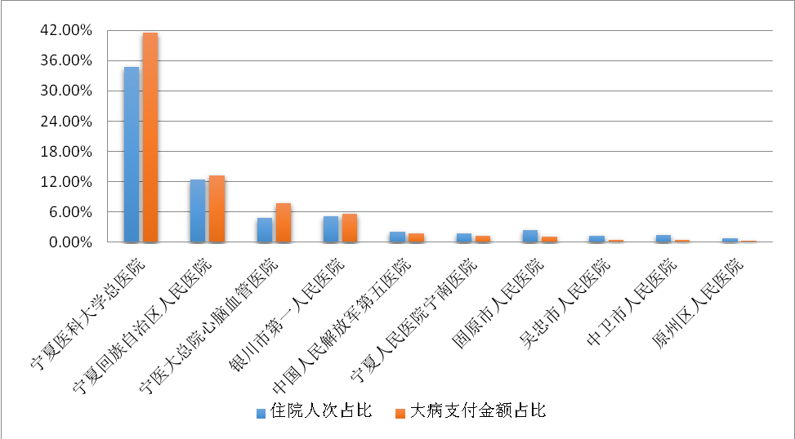

3.大病保险患者病种分布分析：按照大病保险中20种重大疾病的病种作为统计口径，统计20种重大疾病中前10种发病率及资金支出情况，见下图。
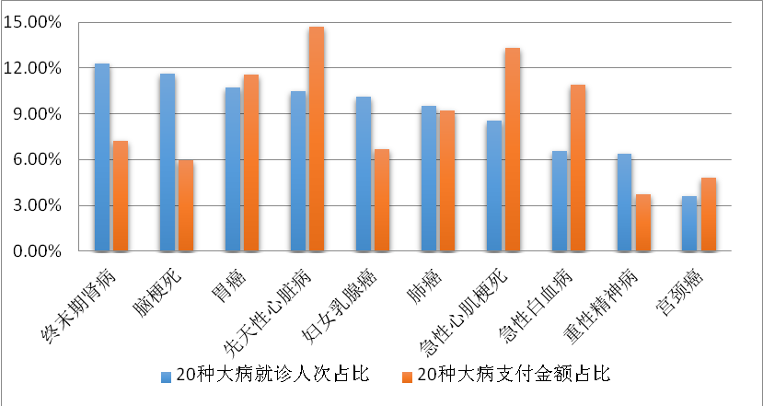
2017年20种重大疾病病种分布图（前10种）

可以看出，20种重大疾病中，终末期肾病就诊人次占首位，先天性心脏病支付金额占首位。
4.大病保险患者就诊地域分布：按照区内区外就诊人数，医疗费用及大病保险支付金额情况作为统计口径，对大病保险费用进行统计，见下表。

2017年度参保患者区内外住院分布表
单位：人、万元
区域 | 就诊人次 |  | 大病保险支付总额
区域 | 就诊数 | 占比 | 支付金额 | 占比
区内 | 39456 | 83.99% | 15265.63 | 77.10%
区外 | 7523 | 16.01% | 4533.33 | 22.90%
合计 | 46979 | 100% | 19798.96 | 100%
可以看出，在区内就诊的参保患者占从就诊人次的83.99%，大病保险支付金额占总支付金额的77.10%，明显高于区外地区。
五、运行成效
(一)大病保险“一站式”结算，解决了“跑腿报销难、垫资压力大”等痛点难点问题。区内医疗机构实现了城乡居民和建档立卡贫困参保居民基本医疗保险、大病保险等健康扶贫医疗保障“一站式”结算。跨省异地就医实现了基本医疗保险和大病保险的“一单式”结算。真正使群众“少跑腿”，信息“多跑路”，提高了服务和管理效率。协调商保公司派驻工作人员到各市、县（区）协议医疗机构和政务大厅，设立大病保险经办服务窗口，切实解决了以往大病保险报销周期长、跑路远等难题。城乡居民大病跨省异地就医“一单式”结算283人，结算大病保险资金107.04万元，人均减少垫付0.38万元。
（二）充分发挥政策杠杆作用，提高城乡居民大病保险报销比例。建立大病保险动态调整机制，根据各市经济发展水平，统一调整大病保险筹资标准（人均筹资标准为人均37元/年），细化调整地域的起付标准，普惠性提高了大病保险报销比例5个百分点，使大病保险报销比例达到55-73%。2017年城乡居民大病保险政策范围内的报销比例为65%，比2016年提高了近6个百分点。
（三）大病保险倾斜政策为健康扶贫医疗保障保驾护航。全区农村建档立卡未脱贫人口41.8万人，针对贫困患者这一特殊群体，在大病保险普惠性基础上，报销比例又提高5个百分点，其中患20种特殊病种的参保患者提高了6-8个百分点；全区贫困患者大病保险起付标准统一下调至3000元。贫困患者年度内在医疗机构发生的个人自负合规费用，经基本医疗保险、大病保险、大病保险补充保险、扶贫保、医疗救助、政府兜底保障后，年度内住院医疗费用实际报销比例不低于90%或当年住院自付费用累计不超过5000元，2017年10462人次建档立卡贫困患者享受到大病保险倾斜政策，贫困患者大病保险报销金额2554.88万元，人均报销提高了2442元，建档立卡贫困患者健康扶贫医疗保障实际报销比例达92.7%。
（四）精准发力，建档立卡贫困患者医疗保障补报工作落实到位。健康扶贫医疗保险“一站式”结算经办规程出台后，及时举办全区建档立卡贫困患者大病补充保险“一站式”结算业务培训班，并安排专人负责本地区贫困患者大病补充保险的补报工作。多次系统筛查补报人员名单，与相关部门精准对接，做好政策上线前个人垫支补报工作，共兑付6655人958.85万元，确保不漏一人，医保扶贫一个不掉队。

第八部分 机构建设

2015年7月，自治区人民政府出台《社会保险“五险合一”经办体制改革方案》（宁政发〔2015〕56号），要求全面实施社会保险“五险合一”经办体制改革工作，整合市县社保、医保经办机构，成立新的社保局，理顺管理体制。2017年底全面完成机构整合、岗位调整、人员配备、业务融合，再造业务流程，联通信息系统，实现了五险参保登记、申报、核定等“八统一”。
一、经办机构工作基本情况
截至2017年底，我区共有27个社保经办机构。其中副厅级单位1个，为自治区社保局，已参公管理；正处级单位5个（5个设区的市），正科级单位10个（平罗县、同心县、盐池县、原州区、西吉县、隆德县、泾源县、彭阳县、海原县社保局，宁东基地社保中心），副科级单位9个（兴庆区、金凤区、西夏区、永宁县、贺兰县、灵武市、青铜峡市、红寺堡区、中宁县社保局），不定级别单位2个（大武口区、惠农区社保经办服务中心）。市、县（区）26个经办机构均未实行参公管理。
二、经办机构工作人员基本情况
截至2017年底，全区社保经办机构编制人员数1049名，实有工作人员1042人。人员结构如下：
（一）工作人员年龄结构。35周岁以下工作人员281人，占实有人数（下同）的27%；36-45周岁440人，占42.2%；46-55周岁292人，占28%；56周岁以上29人，占2.8%。

（二）工作人员学历结构。具有硕士研究生以上学历45人，占4.3%；大学本科学历757人，占72.6%；大学专科学历223人，占21.5%；高中及以下学历17人，占1.6%。
(三）工作人员专业技术职称结构。具有高级专业技术职称91人，占8.7%；中级职称224人，占21.5%，初级职称192人，占18.4%；无职称535人，占51.4 %。因自治区社保局参公管理，工作人员不再评定职称，所以无专业技术职称的人数较多。

（四）工作人员职务级别结构。副厅级干部1名，占0. 1%；正处级干部25名，占2.4%；副处级干部38名，占3.6%；正科级干部116名，占11.1%；副科级干部106名，占10.2%；其他人员756名，占72.6%。 副处级以上干部主要集中在省级和地市级经办机构。
（五）工作人员岗位设置情况。管理岗位225名，占21.6%；财会岗位112名，占10.7%；统计岗位35名，占3.4%；计算机岗位30名，占2.9%；审计稽核岗位80名，占7.7%；其他业务岗位476名，占45.7%；行政文秘岗位46名，占4.4%；人事党团岗位13名，占1.2%；工勤及其他岗位25名，占2.4%。
（六）工作人员性别比例。男性469人，占45%，女性573人，占55%。
三、人员编制变化情况
2017年，全区社保经办机构核定工作人员编制数1049名，比2016年养老经办机构（623名）加上医保经办机构（389名）1012名增加37名。主要原因：一是各市、县（区）社保局、医保中心整合为“五险合一”的社保局，原有的人员编制并入同级社保局重新核定。二是2017年12月，宁东基地成立社保中心，核定编制10名。

第九部分 信息化及社会保障卡建设

- 社会保险信息建设情况
（一）人社网上服务大厅（社保业务）运行情况
利用网上人社实现五险申报核定统一在网上办理，2017年7月，宁夏首单网上缴纳社会保险费核定单在石嘴山市开出。截至2017年底，网上人社注册个人用户8.35万人，单位用户1021家，累计通过网上申报各项社会保险费2064.80万元。
（二）手机APP（社保业务）运行情况
进一步完善了“掌上12333”手机APP功能，实现了城乡居民基本养老医保一单缴费、灵活就业人员基本养老、医疗保险申报核定、离退休人员养老待遇领取资格认证等新功能。截至2017年底，全区12333手机APP注册人数达到6.74万人。
（三）离退休养老金服务短信发送情况
从2016年6月起组织实施全区机关事业单位离退休人员养老金短信发送工作。截至2017年底，共发送机关事业单位离退休人员养老金服务短信216万条。2017年12月首次开始发送企业养老保险离退休人员养老金服务短信。
（四）社保业务全区通办情况
将城乡居民社会保险参保登记、城乡居民特殊人员申报、城乡社会保险社保缴费、参加社会保险人员待遇资格认证、领取养老保险待遇资格申报、参加社会保险人员领取死亡待遇申报、参保人信息查询服务共7项社保服务对接政务服务中心受理，参保人可在居住地辖区的各级政务（民生）服务中心及延伸机构就近办理。
（五）跨省异地就医即时结算工作情况
2017年2月，宁夏首笔跨省异地就医结算成功，成为全国首批整省开通跨省就医的三个省份之一。截至2017年底，宁夏已与全国31个省份和新疆生产建设兵团实现了跨省异地就医直接结算。
- 社会保障卡建设情况
2017年，我区各联名银行积极落实社保卡金融惠民政策，社保卡金融账户激活率和群众持卡交易频次保持稳步提升，社保卡金融惠民工作取得显著成效。
（一）社保卡金融功能激活情况
截至2017年底，全区累计制发社保卡 658.07万张，覆盖97.51%的户籍人口，基本实现人手一卡。各联名银行中黄河银行制发卡最多，为493.3万张；其次为宁夏银行，累计制发57.9万张；其余6家联名银行累计制发卡均少于50万张，分别为建设银行32.78万张、工商银行28.01万张、农业银行23.47万张、中国银行16.25万张、招商银行2.69万张、中信银行2.16万张。
截至2017年底，全区社保卡累计激活金融功能358.17万张，激活率54.53%，比2016年提高了7.53个百分点。黄河银行、建设银行、宁夏银行、农业银行、工商银行、中信银行和招商银行累计激活率较2016年同期均有提高，中信银行和宁夏银行同比提高均超过十个百分点。其中黄河银行激活金融功能277.25万张，激活率56.2%，同比提高6.64个百分点；建设银行激活金融功能31.3万张，激活率95.49%，同比提高1.59个百分点；宁夏银行激活金融功能18.2万张，激活率31.43%，同比提高10.72个百分点；农业银行激活金融功能13.9万张，激活率59.22%，同比提高4.4个百分点；工商银行激活金融功能8.4万张，激活率29.99%，同比提高3.94个百分点；中信银行激活金融功能1.27万张，激活率58.8%，同比提高17.49个百分点；招商银行激活金融功能1.49万张，激活率55.39%，同比提高2.74个百分点。中国银行社保卡金融激活率不升反降，激活金融功能6.39万张，激活率39.32%，同比下降0.22个百分点。
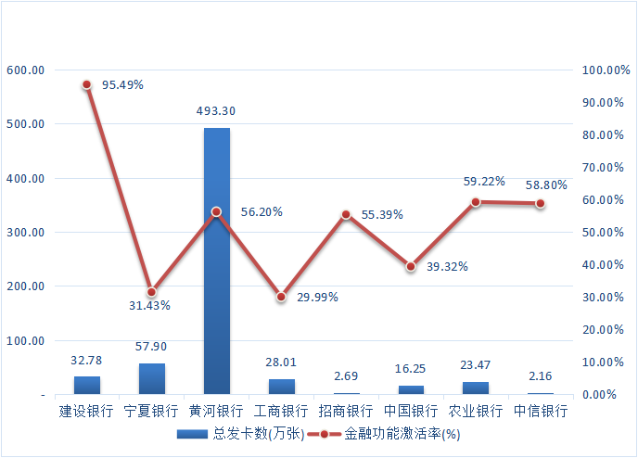
全区社保卡分银行制发卡及功能激活情况（2017年四季度）

（二）全区社保卡金融惠民情况
根据自治区社保局与联名银行签订的社保金融惠民协议规定，自2016年6月1日起，联名银行每月为本行社保卡持卡人免收不少于3笔的ATM机跨行取款业务手续费。统计数据显示，2017年度，社保卡ATM机跨行取款累计发生31.6万笔，同比增长439.2%；累计取款3.3亿元，同比增长496.1%；累计免收301.7万元手续费，同比增长501.2%。由此可见，社保卡金融惠民服务量质齐升，惠民效果显著。
（1）社保卡ATM跨行取款笔数。各联名银行ATM跨行取款笔数均有较大增长。黄河银行持卡人数基数最大，累计取款笔数也为最多，达19.02万笔，同比增长368.5%；招商银行同比涨幅最大，是2016年的15倍（累计取款1.05万笔）；中国银行累计取款0.77万笔，同比增长600%；宁夏银行累计取款5.88万笔，同比增长568%；工商银行增长幅度最小，为518.52%（累计取款1.67万笔）；农业银行、中信银行、建设银行累计取款2.69万笔、0.18万笔、0.37万笔（农业银行、建设银行、中信银行未上报2016年度数据，无对比数）。

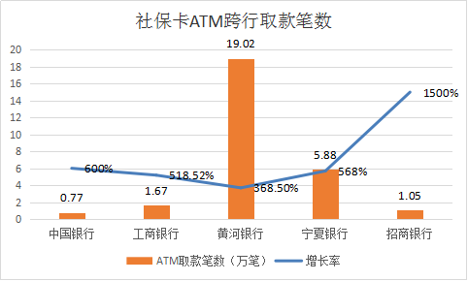
（2）社保卡ATM跨行取款金额情况。黄河银行累计取款15649.9万元，为最多，同比增长413%；招商银行同比涨幅最大，是2016年的12倍（累计取款1575.1万元）；工商银行累计取款2167.7万元，同比增长721.3%；中国银行累计取款947.2万元，同比增长618.9%；宁夏银行增长幅度最小，为610.7%（累计取款9499万元）。农业银行累计取款2113.15万元，中信银行累计取款438.8万元，建设银行累计取款864.4万元（农业银行、建设银行、中信银行未上报2016年度数据，无对比数）。
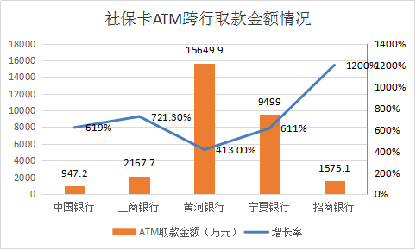
（3）社保卡ATM跨行取款免收手续费情况。黄河银行累计免收手续费最多，为194.54万元，同比增长403.7%；工商银行同比增长幅度最大，是2016年的19倍（累计免收手续费5.73万元)；宁夏银行累计免收87.76万元手续费，同比增长717.9%；中国银行累计免收手续费3.07万元，同比增长752.8%；招商银行增长幅度最小，为517.6%（累计免收手续费1.05万元）。农业银行累计免收手续费6.35万元、建设银行累计免收手续费2.54万元、中信银行累计免收手续费0.7万元（农业银行、建设银行、中信银行未上报2016年度数据，无对比数）。

第十部分 2017年社会保险重要文件目录

一、国务院有关部门文件
1. 《人力资源社会保障部财政部关于阶段性降低失业保险费率有关问题的通知》 （人社部发〔2017〕14 号）

2. 《人力资源社会保障部 财政部关于 2017 年调整退休人员基本养 老金的通知》（人社部发〔2017〕30 号）

3. 《人力资源社会保障部 财政部关于失业保险支持参保职工提升职 业技能有关问题的通知》（人社部发〔2017〕40 号）

4. 《人力资源社会保障部 财政部关于进一步完善企业职工基本养老保险省级统筹制度的通知》（人社部发〔2017〕72 号） 5.《人力资源社会保障部 财政部关于工伤保险基金省级统筹的指导意见》（人社部发〔2017〕60 号）

6. 《人力资源社会保障部办公厅关于进一步做好建筑业工伤保险工作的通知》（人社厅函〔2017〕53 号）

7.《人力资源社会保障部 财政部国务院扶贫办关于切实做好社会 保险扶贫工作的意见》（人社部发〔2017〕59 号）
8.《人力资源社会保障部社会保险事业管理中心关于开展社会保险大数据就用试点工作的通知》（人社险中心函〔2017〕59 号）

9.《人力资源社会保障部社会保险事业管理中心关于开展社会保险个人权益记录数据管理自查工作的通知》（人社险中心函〔2017〕75号）
10．《财政部 人力资源和社会保障部关于地方财政部门与人力资源社会保障部门社会保险信息共享的指导意见》（财社〔2017〕83 号）
二、自治区党委、政府文件
1．《自治区人民政府关于印发宁夏回族自治区人力资源和社会保障事业发展“十三五”规划的通知》（宁政发〔2017〕10号）
2.《自治区人民政府办公厅转发人力资源社会保障厅卫生计生委关于积极推进医疗医保医药联动改革实施意见的通知》（宁政办发〔2017〕42号）
3.《自治区人民政府办公厅关于推进健康扶贫若干政策的意见》（宁政办发〔2017〕131号）
4.《自治区人民政府办公厅关于解决劳务移民社会保障工作有关问题的通知》（宁政办发〔2017〕142号）
5.《自治区人民政府办公厅转发自治区人力资源社会保障厅关于进一步完善全民参保登记工作的通知》（宁政办发〔2017〕146号）
三、自治区人力资源和社会保障厅文件
1.《自治区人力资源和社会保障厅 财政厅关于提高我区城乡居民基 本养老保险基础养老金最低标准的通知》（宁人社发〔2017〕29号）
2.《自治区人力资源和社会保障厅 财政厅关于阶段性降低失业保险费率有关问题的通知》（宁人社发〔2017〕36 号）
3. 《自治区人力资源和社会保障厅 财政厅关于做好失业保险支持参 保职工提升职业技能工作的通知》 （宁人社发〔2017〕71 号）
4. 《自治区人力资源和社会保障厅 财政厅关于公布 2016 年职工基本养老保险个人账户记账利率等参数及做好退休人员养老待遇计发有关问题的通知》（宁人社发〔2017〕75 号）
5.《自治区人力资源和社会保障厅 财政厅关于 2017 年调整退休人员基本养老金的通知》（宁人社发〔2017〕77 号）
6.《自治区人力资源和社会保障厅 财政厅关于贯彻机关事业单位基本养老保险关系和职业年金转移接续有关问题的通知》（宁人社发〔2017〕97 号）
7.《自治区人力资源和社会保障厅 财政厅 国家税务局 地方税务局关于切实加强企业职工基本养老保险基金收支管理有关问题的通知》（宁人社发〔2017〕105 号）

8.《中共宁夏区委组织部 人力资源和社会保障厅 财政厅 卫生和计划生育委员会关于2017年城乡居民基本养老保险特殊群体缴费补贴标准及丧葬补助金标准计发有关问题的通知》（宁人社发〔2017〕106号）
9.《自治区人力资源和社会保障厅 编办 财政厅关于全区原机关事业单位养老保险改革试点合并中有关问题处理意见的通知》 （宁人社函〔2017〕75号）
10.《自治区人力资源和社会保障厅 财政厅关于公布 2017 年全区职工基本养老保险个人账户记账利率等参数问题的通知》（宁人社函〔2017〕599号）
11.《自治区卫计委 财政厅 人力资源和社会保障厅 民政厅扶贫办关于印发<健康扶贫医疗保障“一站式”结算经办规程>（暂行）的通知》（宁卫计发〔2017〕290号）
12.《自治区人力资源和社会保障厅 财政厅转发<人力资源和社会保障部 财政部关于做好基本医疗保险跨省异地就医住院医疗费用直接结算工作的通知>的通知》（宁人社发〔2017〕14号）
13.《自治区党委组织部 人力资源和社会保障厅 财政厅关于转发<中共中央组织部 人力资源社会保障部 财政部关于调整离休干部特需经费标准的通知>的通知》（宁人社发〔2017〕33号）
14.《自治区人力资源和社会保障厅 财政厅关于做好2017年城乡居民大病保险工作有关问题的通知》(宁人社发〔2017〕57号)
15. 《自治区人力资源和社会保障厅 财政厅关于自治区区属党政机关公务员、参照公务员法管理事业单位和社会团体工作人员参加工伤保险有关问题的通知》(宁人社发〔2017〕63号)
16.《自治区人力资源和社会保障厅关于明确工伤保险有关问题的通知》(宁人社发〔2017〕79号)
17.《自治区人力资源和社会保障厅 财政厅关于做好建档立卡贫困人口城乡居民大病保险工作有关问题的通知》(宁人社发〔2017〕94号)
18.《自治区人力资源和社会保障厅 财政厅关于印发宁夏城镇职工基本医疗保险基金自治区统筹管理办法（试行）的通知》
(宁人社发〔2017〕99号)
19.《自治区人力资源和社会保障厅关于执行2017版基本医疗保险、工伤保险、生育保险药品目录的通知》(宁人社发〔2017〕119号)
20.《自治区人力资源和社会保障厅 财政厅 民政厅关于调整城乡居民基本医疗保险有关政策的通知》(宁人社发〔2017〕133号)
21.《自治区人力资源和社会保障厅 扶贫开发办公室关于做好2018年度城乡居民基本医疗保险参保缴费工作的通知》(宁人社发〔2017〕141号)
22.《自治区人力资源和社会保障厅关于调整职工工伤保险有关待遇的通知》(宁人社发〔2017〕166号)
23. 《自治区人力资源和社会保障厅 财政厅 卫生和计划生育委员会关于农村居民基本医疗保险住院分娩费用实行按人头定额包干结算的通知》(宁人社发〔2017〕173号)
24. 《自治区人力资源和社会保障厅 财政厅关于生育津贴支付有关问题的通知》(宁人社函〔2017〕34号)
25. 《自治区人力资源和社会保障厅 住房和城乡建设厅关于持续深入推进建筑业参加工伤保险专项扩面行动的通知》(宁人社函〔2017〕165号)
26.《自治区人力资源和社会保障厅办公室关于自治区外异地住院医保支付有关政策的通知》(宁人社办发〔2017〕5号)
27.《自治区人力资源和社会保障厅办公室关于做好家庭医生签约服务医疗保险有关工作的通知》(宁人社办发〔2017〕84号)
四、自治区社会保险事业管理局文件
1.《自治区社会保险事业管理局关于进一步规范区本级机关事业单位养老保险经办工作的通知》（宁社保发〔2017〕12号）
2.《自治区社会保险事业管理局关于2017年度机关事业单位基本养老保险缴费基数申报核定有关事项的通知》（宁社保函〔2017〕11号）
3.《自治区社会保险事业管理局关于做好阶段性降低失业保险费率经办工作的通知》（宁社保函〔2017〕45号）
4.《自治区社会保险事业管理局关于做好机关事业单位退休人员领取养老资格认证工作的通知》（宁社保函〔2017〕46号）
5.《自治区社会保险事业管理局关于做好机关事业单位养老保险制度改革实施准备期预算管理和基本养老保险基点清算工作的通知》（宁社保函〔2017〕87号）
6.《自治区社会保险事业管理局关于做好工伤保险浮动费率工作的通知》（宁社保发〔2017〕1号）
7.《自治区社会保险事业管理局关于印发<宁夏回族自治区城镇职工基本医疗保险自治区级统筹经办规程>（试行）的通知》（宁社保发〔2017〕2号）
8.《自治区社会保险事业管理局关于印发<宁夏回族自治区基本医疗保险跨省异地就医住院医疗费用直接结算经办流程>（试行）的通知》（宁社保发〔2017〕11号）
9.《自治区社会保险事业管理局关于印发<宁夏跨省异地就医直接结算推进工作实施方案>的通知》（宁社保函〔2017〕1号）
10.《自治区社会保险事业管理局关于2017年度一次性工亡补助金标准的通知》（宁社保函〔2017〕33号）
11.《自治区社会保险事业管理局关于城乡居民大病保险跨省异地就医直接结算资金管理有关事项的通知》（宁社保函〔2017〕91号）

其他人员：指城镇个体工商户、灵活就业人员等以个人身份参加城镇职工基本养老保险的人员, 下同。
抚养比：指参保职工人数与领取养老保险待遇人数的比值。
基金收支情况：本报告仅反映企业（企业单位和其他人员）养老保险基金收支情况，不含机关事业单位养老保险基金。
替代率：指人均基本养老金与人均缴费基数之比。
其他人员：口径与基本养老保险相同。
统筹基金支出：含参加职工基本医疗保险的人员在住院、门诊大病等医疗费用中的统筹基金支出。

